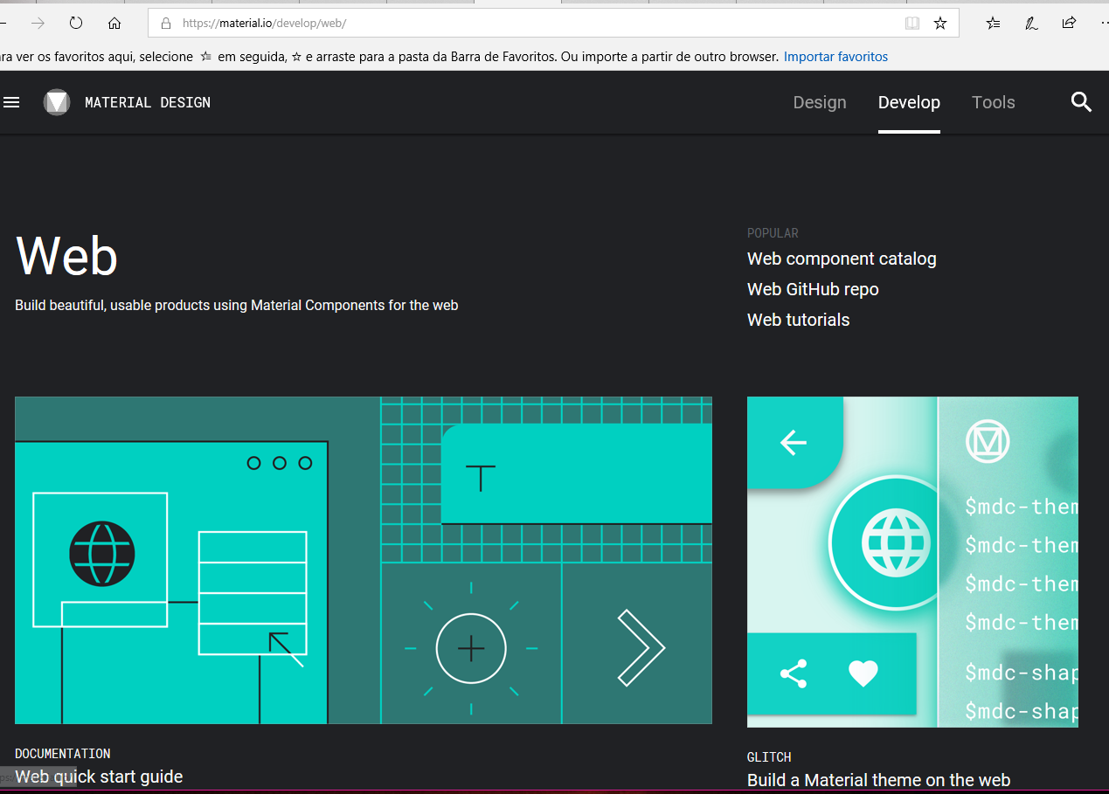
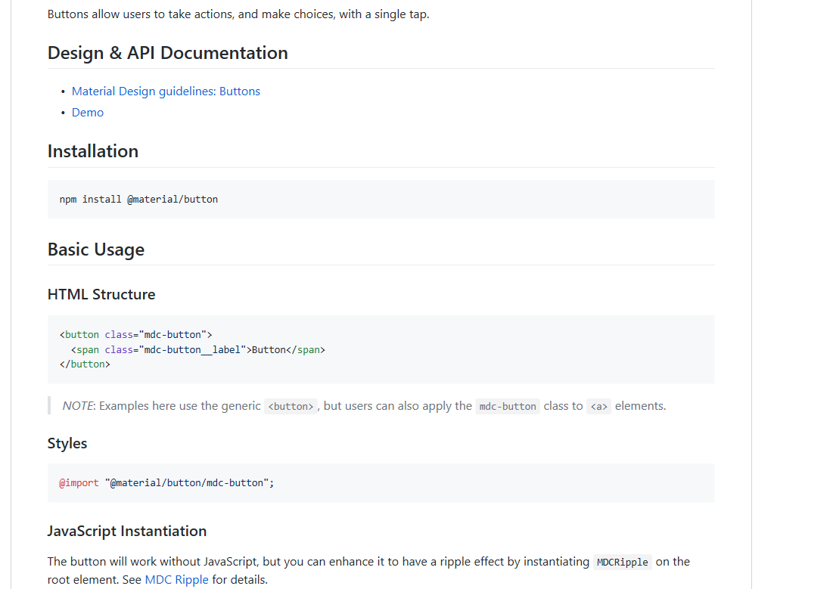
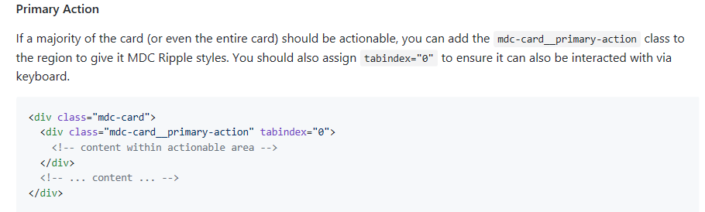
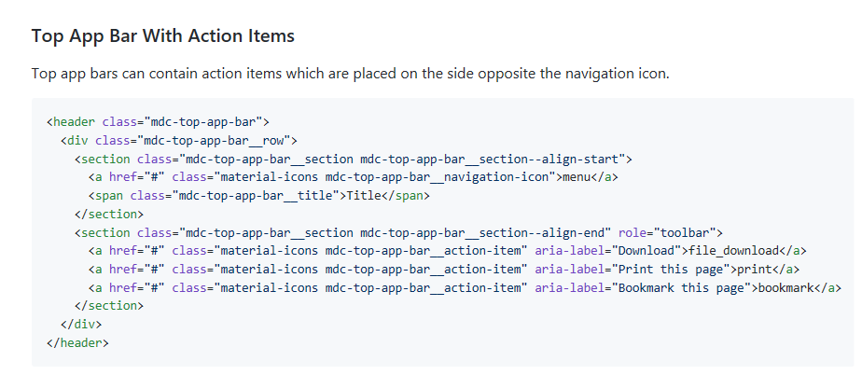
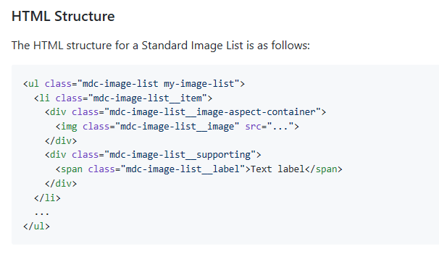
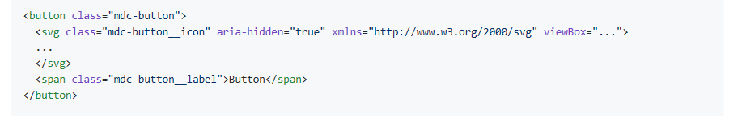
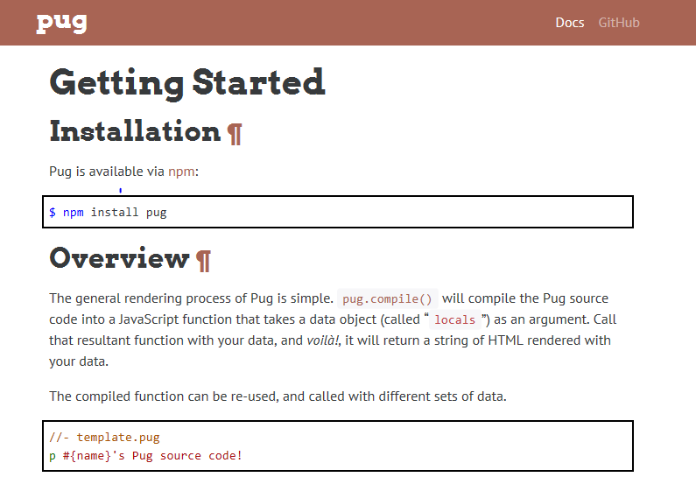

Trabalho de Programação em Ambiente Web

Controllers não são redundantes a escolha foi feita para que seja possível ser utilizada pela api tanto como a aplicação web
Permite que sejam ambíguos e reutilizaveis
Edita objetos RES (resposta passada por argumento á função middle ware)e envia á proxima função de middelware

Índice

Pag.1 Capa
Pag.2 Indice
Pag.3 Identificação de objetivos / Caracterização do projeto
Pag.4 Estrutura do projeto
Pag.5
Pag.6
Pag.7
Pag.8
Pag.9
Pag.10
Pag.11
Pag.12
Pag.13
Pag.14

● Identificação e caracterização do projeto, justificando a abordagem seguida de acordo com o processo de negócio da empresa.

Identificação dos Objetivos
Com a realização do trabalho prático, pretende-se que os alunos ponham em prática todos os conhecimentos adquiridos, demonstrando as suas apetências em:
- Conhecer e aplicar o modelo Cliente-Servidor e as principais tecnologias/protocolos associados para o desenvolvimento de aplicações Web;
- Compreender e implementar o padrão MVC;
- Implementar aplicações Web através da manipulação de linguagens e frameworks para o desenvolvimento das componentes de cliente e servidor em aplicações Web
- Desenvolver uma aplicação Web utilizando as linguagens, bibliotecas e frameworks lecionadas;
- Compreender o desenvolvimento de aplicações como fullstack developer.

Caracterização do projeto

foi requerido por uma IPSS (Instituição Pública de Solidariedade Social), o desenvolvimento de uma plataforma social para a venda de artigos em segunda mão. Este mercado eletrónico tem como objetivo aumentar as receitas da instituição ajudando a sociedade e promovendo o conceito de economia circular. Neste sentido, os associados devem fazer login na plataforma e submeter artigos em segunda mão que queiram vender. O objetivo é que 5% da venda seja doada à instituição, sendo que o remanescente fica para o vendedor do artigo.
O termo economia circular aponta para uma responsabilização da sociedade em temas como sustentabilidade económica e ambiental. Neste ponto têm-se no reaproveitamento de artigos uma mais valia

Tendo por base os requisitos propostos pela empresa tal como o conceito orientador que nos foi dado para o desenvolvimento da nossa aplicação informática tomamos a decisão de criar um site onde os utilizadores podem colocar artigos á venda para a licitação publica dos mesmos.

A estrutura definida o projeto
Os artigos devem ser caracterizados por:
- Um título (obrigatório);
- Uma descrição (obrigatório);
- Uma base de licitação (obrigatório);
- Data de fim do leilão (obrigatório);
- Nome do vendedor (obrigatório);
- Uma imagem (opcional).
Na página de internet os todos os utilizadores podem ver a lista de artigos para venda, mas podem apenas licitar no artigo com login válido na página. Um artigo pode receber licitações até ao fim do leilão. As licitações devem ser do estilo: • Nome do utilizador (obrigatório);
  - Licitação (obrigatório)
Na página de detalhes do artigo deve aparecer uma lista de licitações ordenada pelo valor da licitação. Caso a data para o fim do leilão tenha já expirado deve aparecer menção do vencedor do leilão e impedir o produto de receber mais licitações.
No funcionamento da plataforma deve considerar uma página dashboard para o administrador da IPSS onde, para além de todas as outras funcionalidades, possa verificar um conjunto de dados como:
- Número de leilões terminados;
- Número de leilões ativos;
- Montante adquirido pela instituição através da sua percentagem dos leilões;
- Montante total gasto na plataforma eletrónica.
- Outras estatísticas relevantes (ex: utilizador com mais produtos).
Os utilizadores com login devem poder submeter artigos para leilão e ver a lista de artigos que já submeteram para leilão. Um utilizador pode também cancelar um leilão que ainda não tenha terminado. Aos utilizadores deve ser mostrado também um pequeno dashboard com informações relevantes como por exemplo:
- Número de produtos submetidos;
- Número de lances em leilões;
- Número de leilões ganhos.
Para efeitos de negócio considere que os artigos são entregues na instituição antes do final do leilão. No fim do leilão, o utilizador vencedor deverá deslocar-se à instituição para efetuar o respetivo pagamento da licitação e levantamento do produto.

● Deve ainda ser apresentado um diagrama de desenvolvimento identificando as principais tarefas, o membro do grupo responsável por essa tarefa e o tempo previsto;

Em todas as áreas de desenvolvimento do nosso trabalho houve participação segmentada de todos os membros para permitir que cada um dos membros tivesse tanto uma prespetiva de como desenvolver e compreender o desenvolvimento de uma aplicação full stack, contudo apesar disto foram definidas funções a cada um dos membros do grupo para que fosse possível cada um especializar se em cada uma das áreas mais importantes do trabalho , os quais foram atribuídas da seguinte forma :
Martim Moura : Backend;
Hugo Correira : Frontend;
Miguel Rodrigues : Documentação;

Numa primeira etapa foi dada especial importância ao front end para servir de base para o nosso trabalho

● Especificação geral do software a desenvolver, mapeando os requisitos do negócio com as componentes de software a desenvolver.

Na criação do nosso software foi necessário a criação de três componentes essenciais para o funcionamento de um serviço de leilões online, os quais são:
- Uma base de dados para se poder armazenar toda a informação referente a cada um dos utilizadores, para se poder armazenar toda a informação referente a todos os produtos listados como os do utilizador que está a visualizá-los e para guardar toda a informação referente a todas as licitações feitas por todos os utilizadores.
- Uma Interface com o utilizador para apresentar a informação no Client Side.
Isto íra permitir ao utilizador uma experiencia de interação com o site melhor comparada com sites que apresentam só formulários que necessitam de ser preenchidos, atualmente não existem sites que abdiquem desta pratica pois é uma pratica essencial para garantir uma experiencia optimizada para o utilizador. Utilizamos a framework pug para este propósito , falarei mais á frente do mesmo.
- Um Centro de processamento de dados , esta será a parte do servidor que terá como função gerir, tratar e definir como são tratados os dados que são recebidos pelo servidor. Este é de facto o componente mais importante da criação de um website. Neste projeto tiramos partidos das funcionalidades apresentadas pela framework pug para a apresentação dos dados que foram processados e geridos pelo servidor, utilizamos maioritariamente a linguagem de java script para este efeito

●Pode utilizar mockups e/ou diagramas de UML para justificar as decisões tomadas ao nível de implementação para as decisões mais relevantes.

● Análise dos principais pontos do trabalho.

●Discussão técnica sobre as opções de desenvolvimento e a sua avaliação (pode ser realizada uma apreciação crítica relativamente ao plano inicialmente estabelecido).
Neste trabalho decidimos utilizar o modelo internacional Model-View-Controller.

Optamos por utilizar o Microsoft material que é uma biblioteca front end que escolhemos pois facilita a criação de elementos através das classes já implementadas.

Proceemos á instalação dos componentes que seriam necessarios para a realização deste trabalho atravez do comando npm install @material/… .

De seguida temos exemplos dos elementos que foram utilizados neste trabalho:
Cards:

App Bar
Image List:
Buttons:

Utilizamos o pug como template engien para o nosso trabalho, este componente foi essencial para a concretização da parte View do modelo MVC:

Martim Moura 8170243
Hugo Correia 8160578
Miguel Rodrigues 8160480

